|  |
| --- |
| № исх: ДС-529 от: 18.01.2024 |

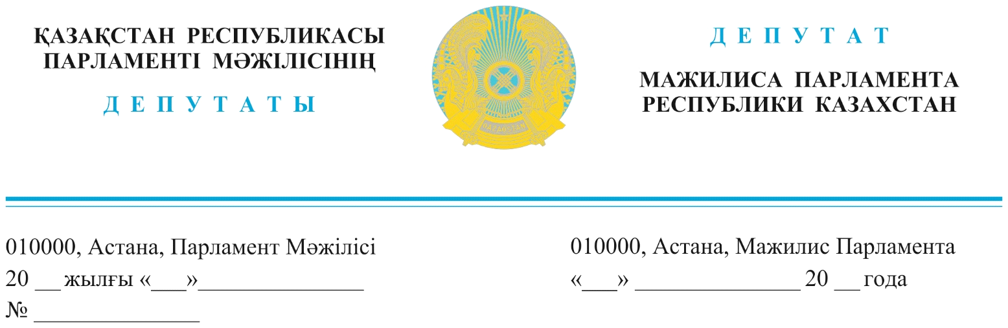

2024 жылғы 17 қаңтарда жарияланды

**Қазақстан Республикасы**

**Премьер Министрінің орынбасары**

**С.М. Жұманғаринге**

**ДЕПУТАТТЫҚ САУАЛ**

**Құрметті Серік Мақашұлы!**

Бүгінгі сауалымыз Мәжілістегі әріптестерім, Анас Баққожаев, Мақсат Толықбай, Жанарбек Әшімжанов, Данияр Қасқарауов, Максим Рожин және Руслан Қожаспаевпен бірге Жетісу және Алматы облыстарына жасаған іссапарымыз нәтижесінде **мыңдаған жүгері өсірушілердің өтінішінен** туындап отыр. Бұл мәселе Сенат қабырғасында да депутаттар тарапынан бірнеше рет көтерілген.

Ия, **жүгері өндірісі** өсімдік шаруашылығының басқа да бағыттары сияқты **нарықтық экономика принциптеріне тәуелді** сала.

Мүмкін солай да болар, **бірақ нарықтық принциптерге еш ықпал етпей, баға еркіндігіне ғана иек артып отыратын болсақ, осы екі өңірде туындаған жүгері мәселесін қалай шешпекпіз?**

**Жүгері бағасының төмендеуі салдарынан шаруалар өнімдерін сата алмай отыр. Мыңдаған адам жалақыларын ала алмай, жүздеген шаруашылық қарызға батқан.**

**Онымен қоса, нарықтың жолымен жүру үшін, ең алдымен сол нарықтың тиісті деңгейде қалыптасуын қамтамасыз ете алдық па? Жоқ!** Өкінішке қарай, әзірше Жетісу мен Алматы облыстарында жүгері нарығы толығымен қалыптасты деп айтуға келмейді. Неге?

Бұл облыстарда нарықтық инфрақұрылым жоқ. Жүгеріні терең өңдеу зауыты өндіріс ошақтарынан тым алыс. Логистика дамымағандықтан оның құны қымбат. **Цифрлендіру саласын дамытсақ та, форсайттық зерттеулерге қаражат бөлсек те, қай өнімді егу тиімді екені туралы нақты бағыт-бағдар берілмейді.** Ресей жүгерісінің Қазақстанға жаппай ағыла түсу тәуекелдері мемлекет тарапынан терең зерделенбегені айдай анық. Қытайға сату қиындықтары мен баж салығының бар екенін де естен шығармайық.

Қазіргі таңда Жетісу облысында 90 мың тонна, ал Алматы облысында 30 мың тоннаға жуық жүгері сатылмай отыр. Оның 10 пайызы ылғалдылықтың кесірінен қамбаларда қызып, шіруге жақын тұрғанын өз көзімізбен көрдік.. Көгеріп мал азығына да жарамай қалған жүгері де жетерлік.

Біздің қатысуымызбен Жетісу және Алматы облыстарының әкімдері Ауыл шаруашылығы министрімен кездесу өткізді. Ол жиналыста шаруалар да өз талаптарын жеткізді.

**Айта кету керек, Жетісу мен Алматы облыстарының да, Ауыл шаруашылығы министрлігінің де қосымша бөлетін қаражаты жоқ.** Жетісу облысының өзі Республикалық бюджетке тәуелді өңір. Сол себептен, бірден айтайық – жүгеріні сату проблемасын нақты шеше алатын тек қана Үкімет.

**Депутат ретінде біздің қоятын талабымыз – 2024 жылға қарастырылған бюджеттің тиімсіз бағыттары қысқартылып,   
«Азық-түлік келісім шарт корпорациясына» 5 млрд теңгеге жуық қаражат бөлінсін! Немесе бұл сома тиімділігін көрсете алмаған тұрақтандыру қорлары есебінен берілсін.**

Берілген қаражатқа «Азық-түлік келісім-шарт корпорациясы» жүгеріні элеваторларға жеткізіп, құрғатып, оны сақтау жұмысын ұйымдастырып, шет елге сату жағын шешуі тиіс.

Сонымен қатар, «Аграрлы несие корпорациясы» мен «Қазагроқаржы» акционерлік қоғамдары, қаржыландыруға қатысы бар басқа да квазимемлекеттік ұйымдар шаруалардың берешегін бір емес, үш жылға шегеруін сұраймыз. Қажет болған жағдайда жүгеріні пайдаланатын қарыз алушы ұйымдарға жиналған көлемді сатудың амалын ойларстырған жөн. Аталған ұйымдардан несие алған құс фабрикалары, бордақылау алаңдары, тіпті бос тұрған жем дайындайтын мекемелер осындайда жұмылдырылуы тиіс. Олар несие алған соң, қарыз берушінің талаптарын орындауға мәжбүр. Сол тетікті пайдаланып, екі жаққа да тиімді шешім қабылдауға ықпалдасу қажет!

Сондай-ақ, *«қарызды шегеру мүмкіндігі суармалы егістіктерде берілмейді»* деген қағиданы уақытша тоқтатып, қаржылық қиындыққа ұшыраған ірі шаруашылықтарға пролонгация беруді талап етеміз!

Мемлекет басшысы өткен жылғы Қазақстан халқына жасаған Жолдауында **«Ауыл шаруашылығы саласының әлеуеті орасан зор. Бірақ біз қолда бар мүмкіндіктерді әлі де толық пайдаланбай отырмыз»** - деп айтқан болатын.

Расында да біз бүгін ауыл шаруашылығы саласының әлеуетін дұрыс пайдалана алмай отырғанымызды жүгері мәселесінен айқын көруге болады.

Сөзімді қорытындылай келе, шаруалардың жүгеріге қатысты туындаған проблемалары «AMANAT» және Ауыл партиялары депутаттарының жіті бақылауында екендігін атап өткім келеді.

**Құрметпен,**

**ҚР Парламент Мәжілісінің депутаттары**

**Б. Керімбек**

**А. Баққожаев**

**Ж. Әшімжанов**

**Д. Қасқарауов**

**Р. Қожасбаев**

**А. Назаров**

**М. Рожин**

**Н. Сайлаубай**

**М. Магеррамов**

**Е. Бейсенбаев**

**М. Толықбай**